UC使用帮助及通知内容
特别要提醒您，选拔采用网络视频的方式，请您选择好合适的网络地点（ADSL, 还需要有视频设备即可），登录新浪UC，进入视频聊天室进行。比赛的网络聊天室位置是：UC视频聊天室－热点活动专区－奥运舵手房间。
如果您还有不清楚的问题，请登录新浪网奥运舵手专题网站进行查询。
官网地址：http://sports.sina.com.cn/z/coxshow/
UC地址：www.51uc.com

第一步：下载并安装新浪UC
登录新浪UC官方网站，www.51uc.com 即可轻松找到安装文件，点击下载文件进行下载，最新版的新浪UC为2006 Beta，下载完毕后，双击UCSetup_2006 Beta安装文件，即可进入安装程序，按照安装向导提示，即可轻松安装完成，如下图所示。

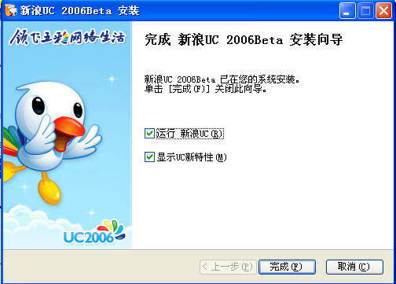
第二步：安装摄像头及音频输入输出设备
我们常用的音频输入输出设备是耳麦，在这里以此为例，首先将耳麦插头插入电脑音频插孔，耳麦的音频输入输出插头有着明显的标识，千万别搞错，另外请安装摄像头，并按照说明书安装相关驱动。


第三步：调试视频音频
鼠标双击桌面UC快捷方式，将会自动弹出下图所示窗口，如果你有新浪的UC号码、新浪通行证、电子邮箱或者手机号码即可马上登录。如果没有UC号码，你可以点击右下角的“申请UC号”即可轻松申请到自己的UC号码。


当输入用户名和密码后，很快即可进入主界面，如下图所示，在这里可以很轻松的看到UC的几个板块，“我的好友”、“团体/同学录”、“推荐聊天室”、“娱乐对对碰”、“聊天室”、“游戏厅”等。


首先需要在主界面右下角的“主菜单”里进行设置，其中包括个人设置和系统设置，语音视频调节等，点击“主菜单”里“UC工具”，再点击“语音视频调节向导”，进行语音视频调节，如下图所示。

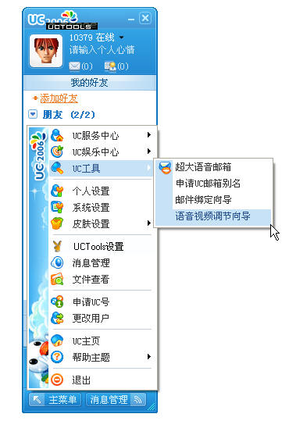
点击“语音视频调节向导”即可出现下图界面，对录音、放音和视频设备进行选择，然后点击下一步。
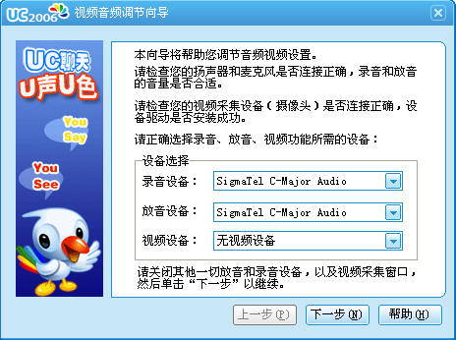
在“视频音频调节向导”里提供视频、音量测试功能，根据需要调节到合适的位置即可。如下图所示。
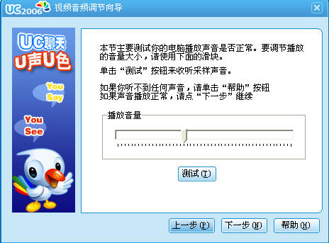
在“视频音频调节向导”里设置完毕后，然后在“主菜单”里选择“个人设置”，如下图所示，请将“视频状态”设置为“完全公开”。
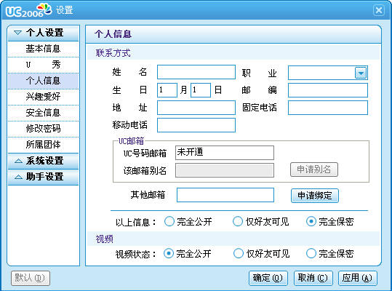

第四步：下载伴奏
从网上下载伴奏音乐，除了我们常用的Baidu MP3, IASK爱问 MP3等音乐搜索引擎上外，也可以从专业伴奏音乐网站下载，比较著名的有wo99.com，下图为从wo99.com上下载周杰伦的《发如雪》，可以非常方便的试听，然后另存到自己电脑上一个文件夹里。
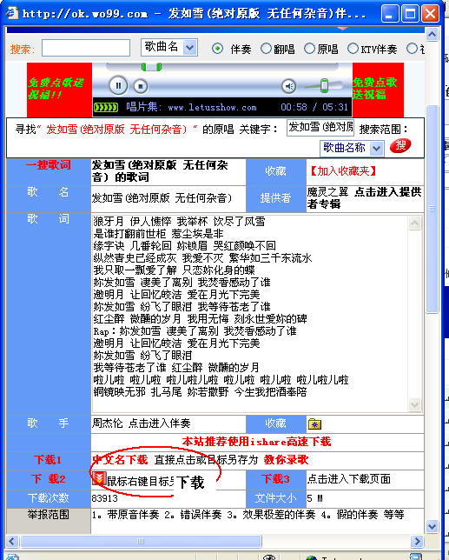
第五步：演唱
经过第三步和第四步的准备工作后，即可进入新浪UC聊天大厅，用鼠标单击主界面的“聊天室”即可进入聊天大厅，如下图所示，然后选择您感兴趣的聊天室，
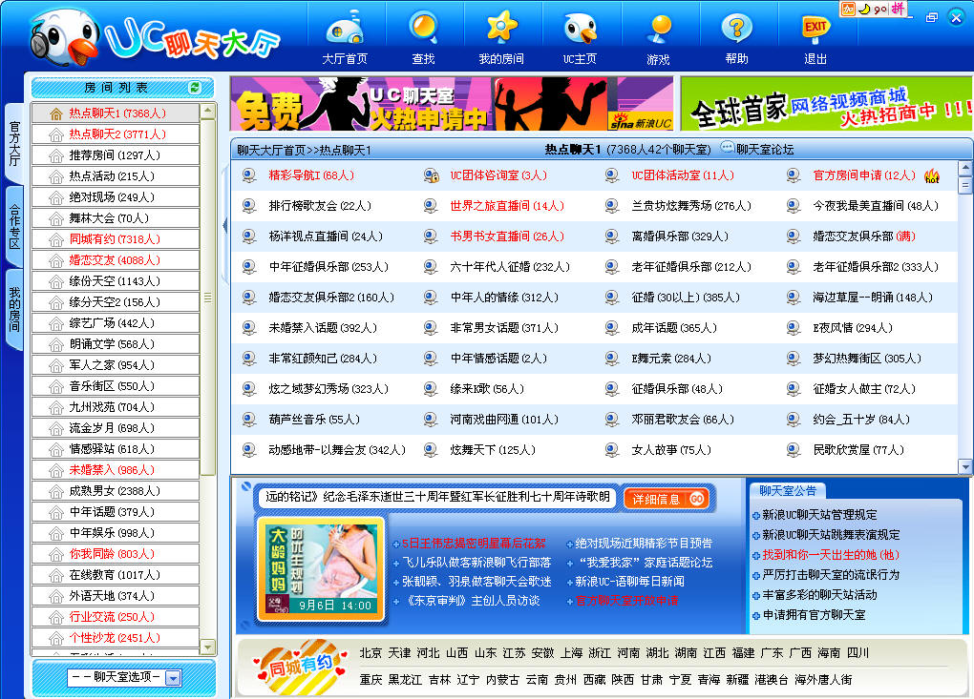

比如进入UC聊天室火爆的“绝对现场”，点击左侧导航栏的“绝对现场”，然后从右侧选择直播间即可。
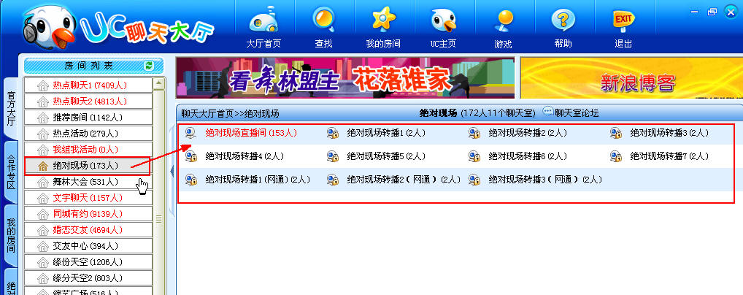

进入UC聊天室的“超级女声”，选择左侧的导航条，点击“合作免费歌迷专区，然后点击右侧的2006超级女生。
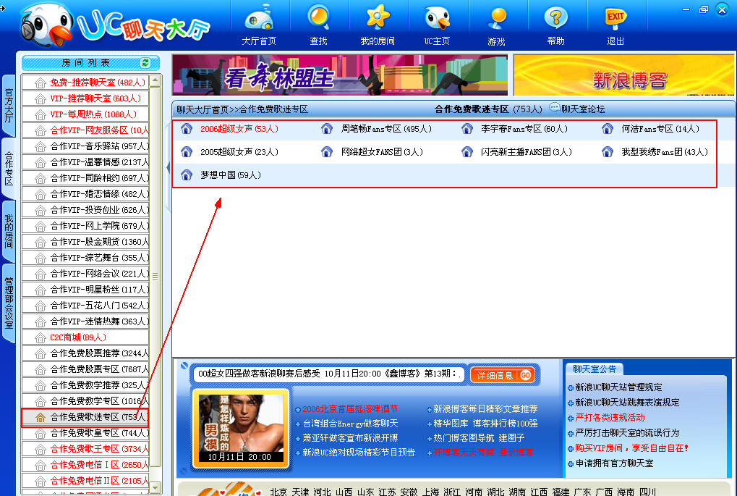

点击感兴趣的专区，即可进入聊天室，如下图所示
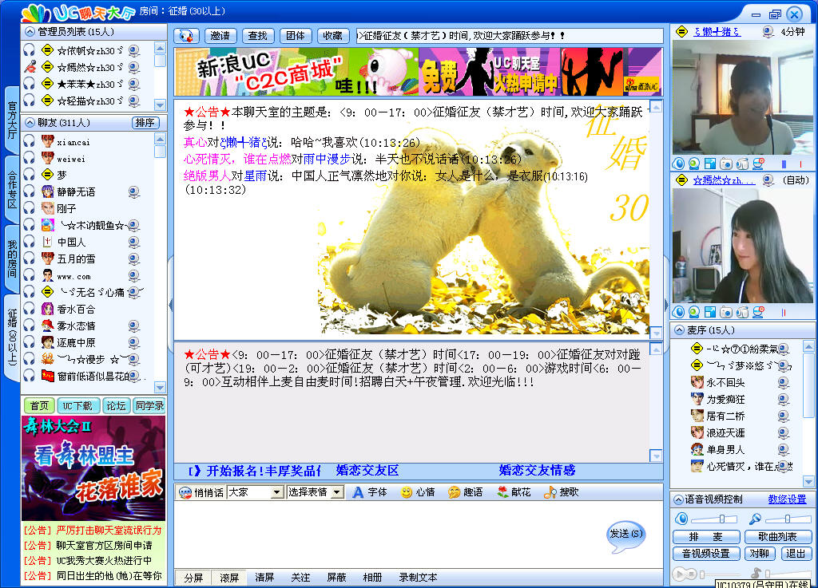
进入聊天大厅，首先需要设置歌曲列表，点击“歌曲列表”弹出UC聊天室歌曲播放列表，如下图所示。


点击“添加新歌”即可把存放在电脑里的MP3伴奏添加到歌曲列表，另外也可以把歌词添加到歌词列表，如下图所示。

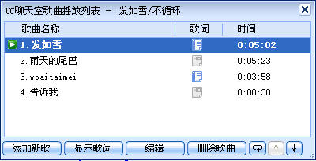
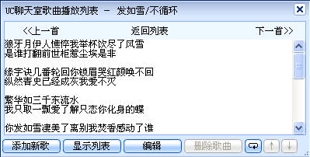

也可以在这里调节视频音频，如下图所示，包括对本地视频、录像、喇叭等调节。

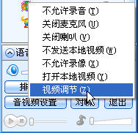

视频调节完毕后，在这里就可以静静的倾听别人的歌唱，若想一展歌喉，可以点击聊天室右侧的“排麦”按钮，在“麦序”中排队，当轮到你时候，你就可以一展歌喉了。
第六步 主持人播放影音文件
如果你是主持人或者管理员，可以在自己管理的聊天室里播放影音文件，这个功能非常强大和实用，可以让你轻松搞定对大型演唱会或者歌友会的现场直播，具体操作方法如下：
在聊天室的左上角“管理员列表”哪儿有个“管理”按钮，先点击“管理”按钮，再点击“播放影音文件”，即可以在自己管理的聊天室里播放影音文件了，如下图所示。
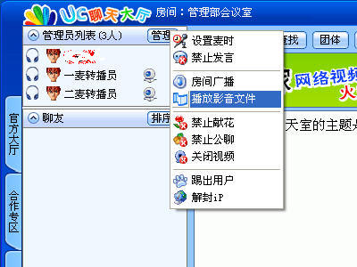

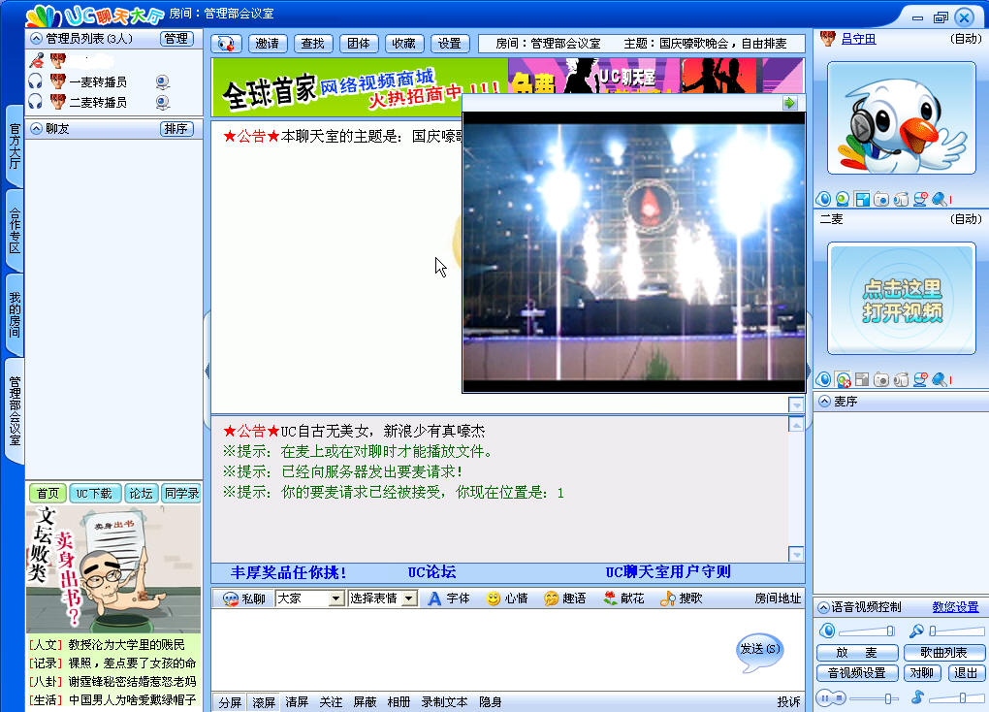

后记
有时，我们会遇到耳麦没有声音或者没有伴奏音乐的情况，请仔细检查您电脑的音量控制选项、声卡驱动属性和耳麦线上的开关，如下图所示。

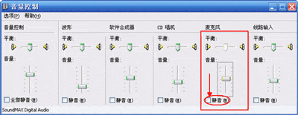

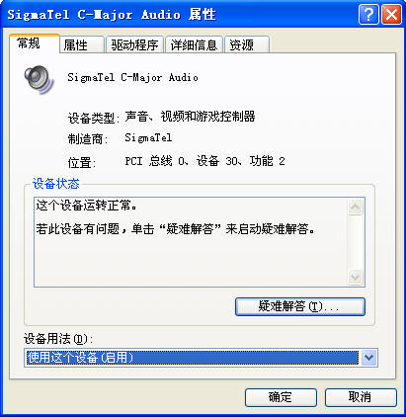


关于新浪UC：

新浪UC作为全球著名的立体声视频娱乐互动平台，拥有先进的语音聊天和视频聊天技术，优秀的主持人管理系统。相比电视、网络等传统的媒体，新浪UC的立体声视频聊天室可以提供给用户更多参与和互动的机会。新浪UC已经成功打造出《绝对现场》、《鑫博客》、《杨洋视点》、《华杰审美》、《命理挖挖哇》、《书男书女》、《娱乐东东锵》、《父母时间》、《伍洲童话》等精彩线上视频互动节目；成功线上直播神六发射、连战大陆行、宋楚瑜大陆行等重大事件；成功视频直播超女张靓颖全球歌友会及生日会、超女李宇春夏新代言发布会、梦想中国选手见面会等网友喜闻乐见的娱乐事件；成功举办蒙牛超女训练赢、邓丽君金曲演唱会、王小丫魅力新搭档等视频海选活动，极大的调动了网友的参与热情。时至今日，新浪UC已经成为中国广大网民快乐网络生活的最佳选择！

